**МИНОБРНАУКИ РОССИИ**

Федеральное государственное бюджетное образовательное учреждение

высшего образования

**«Гжельский государственный университет»** (ГГУ)

Колледж ГГУ

Специальность 09.02.07. Информационные системы и программирование.

**ЛАБОРАТОРНАЯ РАБОТА №1**

**по предмету: «Моделирование и анализ ПО »**

**на тему «Экспорт настроек командной среды разработки».**

ВЫПОЛНИЛА:

Студентка группы ИСП-О-17

Пигарева Е.А

ПРОВЕРИЛА:

Прокуронова А. Ю.

Оценка ___________________

п. Электроизолятор

2019 г.

**Цели и задачи работы:** Целью работы является получение практических навыков по выполнению экспорта настроек командной среды разработки.

**Порядок выполнения работы**.

1. Создайте проект в среде Visual Studio.

2. Задайте параметры работы среды Visual Studio.

3. Выполните экспорт настроек в файл обмена, как было рас-смотрено в теоретической части.

4. Импортировать настройки из файла, в который выгружены настройки с другими вариантом задания.

**Контрольные вопросы.**

1. Какие настройки могут быть установлены для среды Visual Studio, влияющие на особенности командной работы?

* **Убрать стандартную панель инструментов.**

## Отключить Экран приветствия / Окно Добро пожаловать / Start page в Visual Studio 2017

## Изменить цветовую схему Visual Studio.

## Увеличить размер шрифтов

1. Как выполняется экспорт настроек?

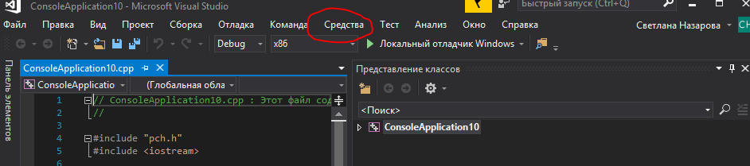**Шаг 1.**

**Шаг 2.**

**Шаг 2.**

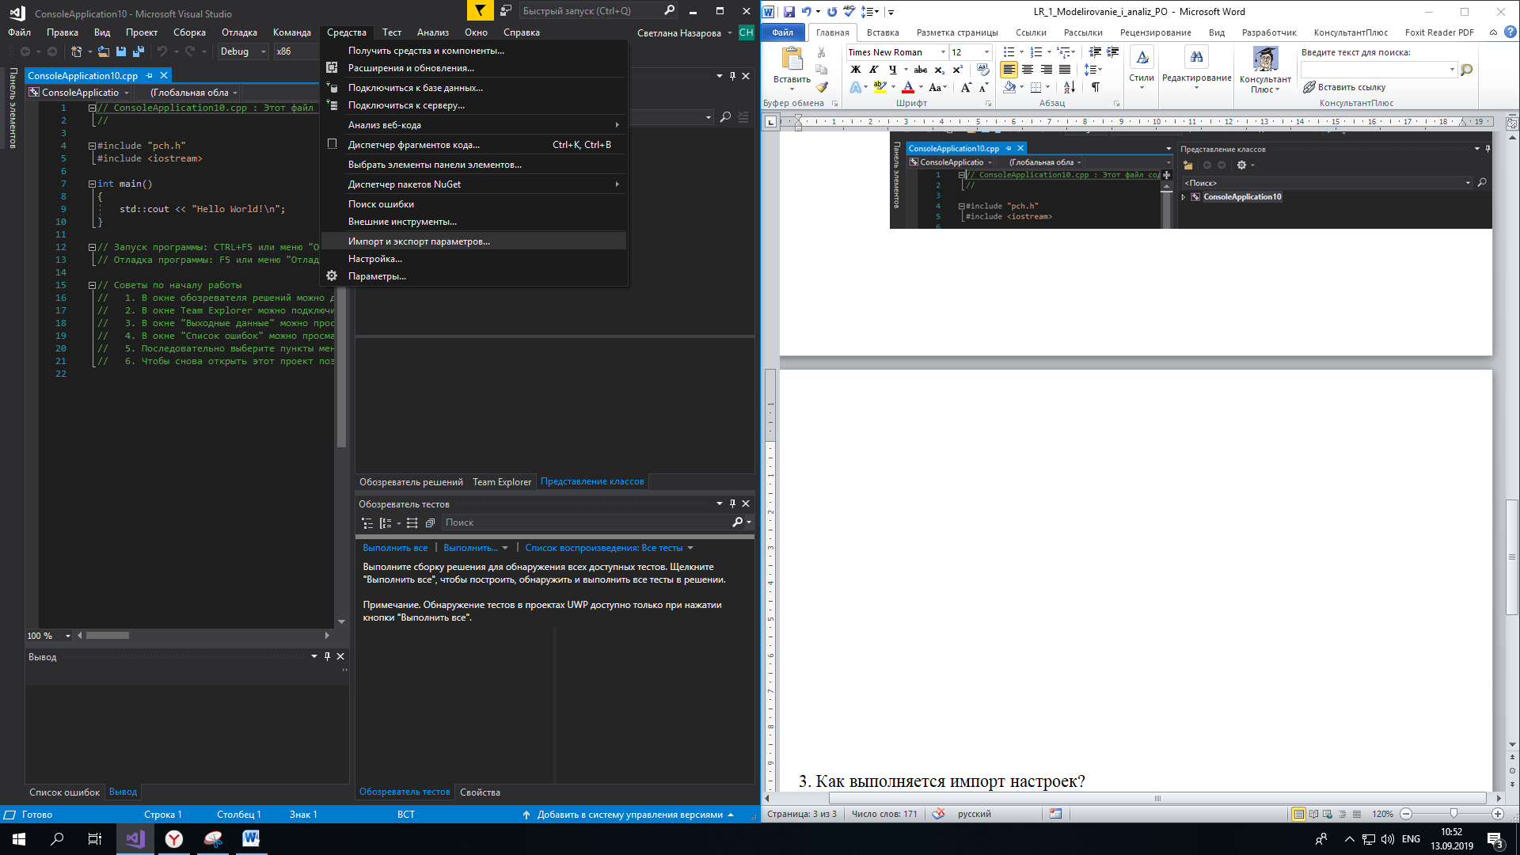

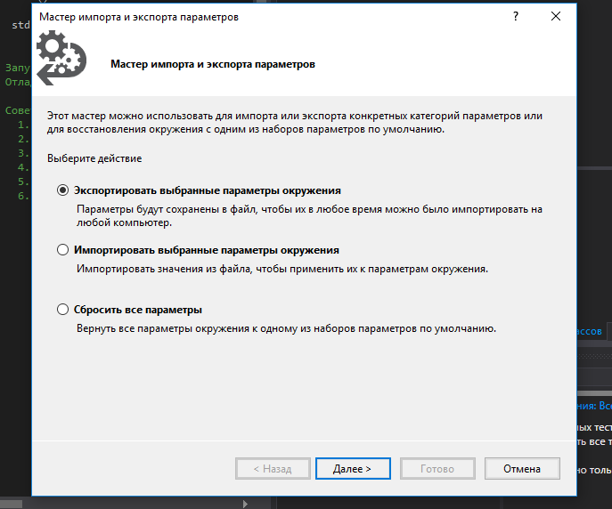**Шаг 3.**

**Шаг 4.**

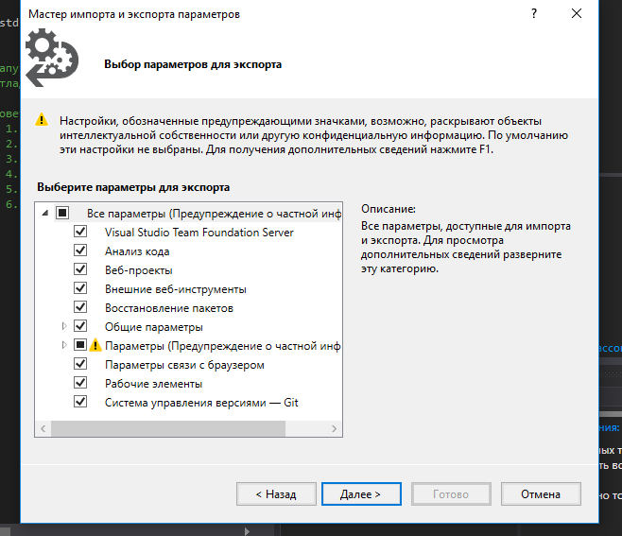

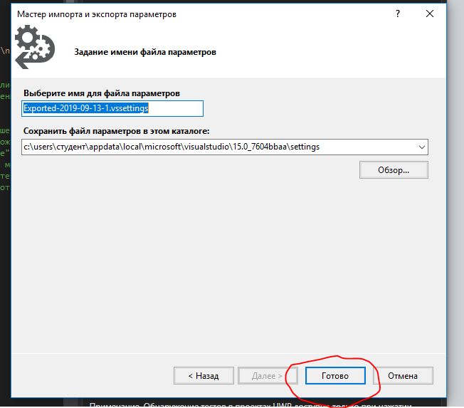**Шаг 5**

**Шаг 6.**

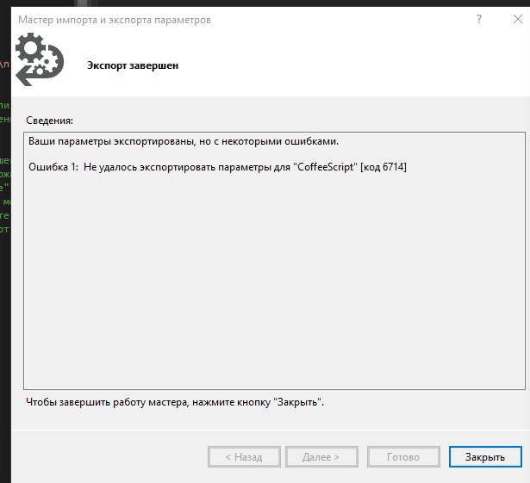

3. Как выполняется импорт настроек?

**Шаг 1. Шаг 2.**



**Шаг 2.**

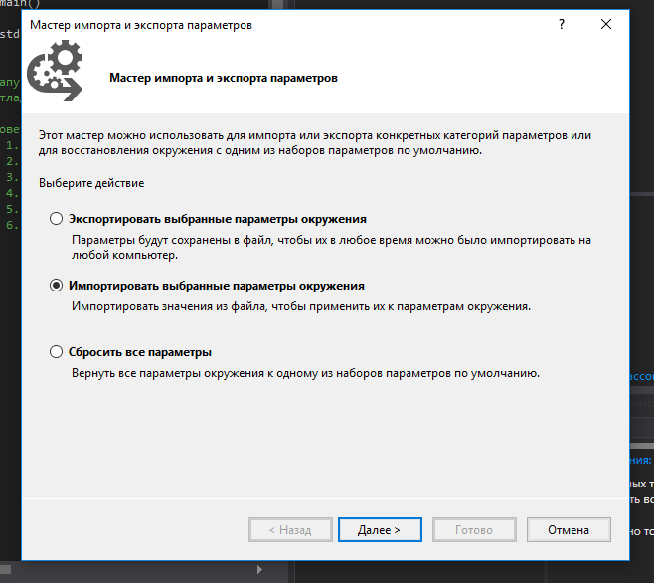**Шаг 3. Шаг 4.**

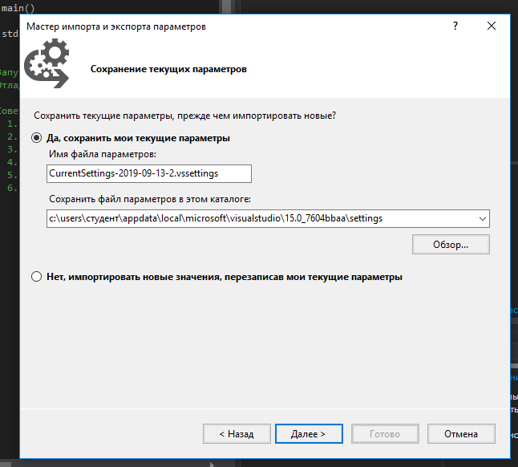

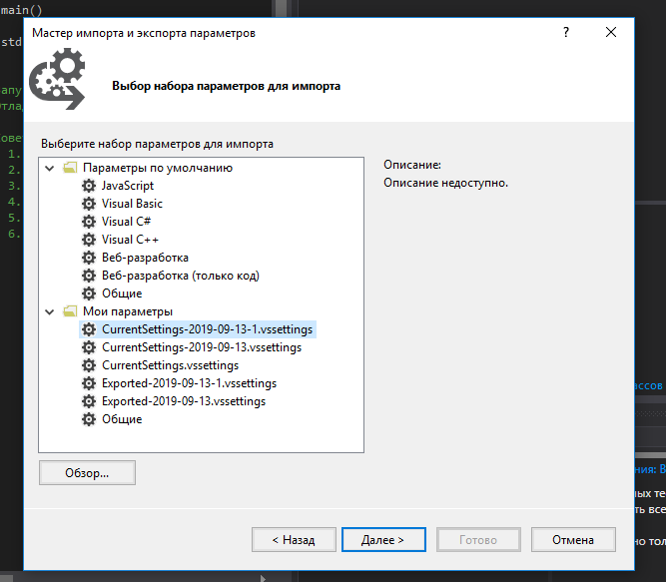**Шаг 5. Шаг 6.**

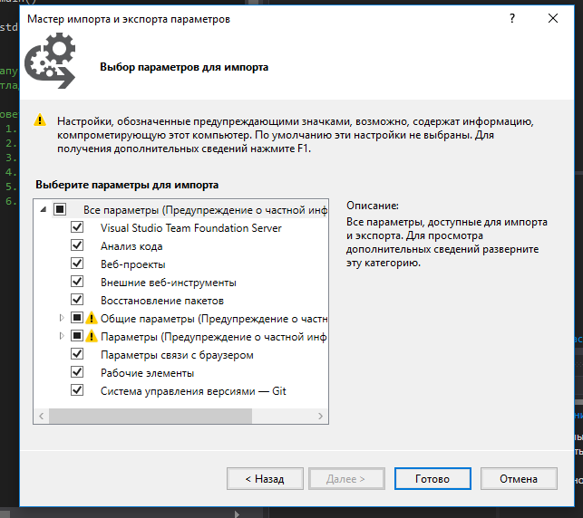

**Шаг 7.**

